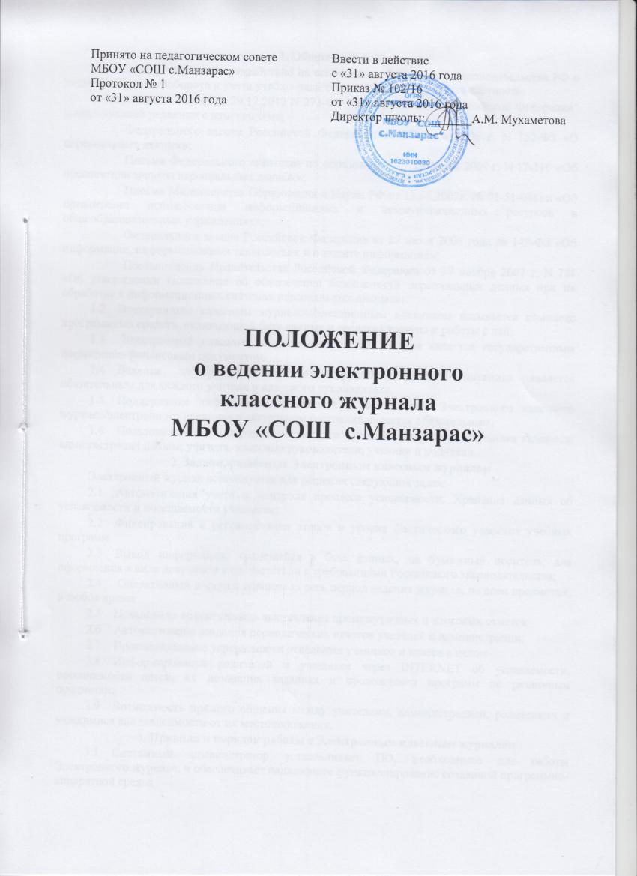
1. Общие положения
1.1 Данное положение разработано на основании действующего законодательства РФ о ведении документооборота и учета учебно-педагогической деятельности, в частности:
Федерального закона от 29.12.2012 N 273-ФЗ "Об образовании в Российской Федерации" в действующей редакции с изменениями,
· Федерального закона Российской Федерации от 27 июля 2006 г. N 152-ФЗ «О персональных данных»;
· Письма Федерального агентства по образованию от 29 июля 2009 г. N 17-110 «Об обеспечении защиты персональных данных»;
· Письма Министерства Образования и Науки РФ от 13.08.2002г. № 01-51-088ин «Об организации использования информационных и коммуникационных ресурсов в общеобразовательных учреждениях»;
· Федерального закона Российской Федерации от 27 июля 2006 года № 149-ФЗ «Об информации, информационных технологиях и о защите информации»;
· Постановления Правительства Российской Федерации от 17 ноября 2007 г. N 781 «Об утверждении Положения об обеспечении безопасности персональных данных при их обработке в информационных системах персональных данных»;
1.2 Электронным классным журналом/электронным дневником называется комплекс программных средств, включающий базу данных и средства доступа и работы с ней;
1.3 Электронный классный журнал/электронный дневник является государственным нормативно-финансовым документом.
1.4 Ведение электронного классного журнала/электронного дневника является обязательным для каждого учителя и классного руководителя.
1.5 Поддержание информации хранящейся в базе данных Электронного классного журнала/электронного дневника в актуальном состоянии является обязательным;
1.6 Пользователями Электронного классного журнала/электронного дневника являются: администрация школы, учителя, классные руководители, ученики и родители.
2. Задачи, решаемые Электронным классным журналом
Электронный журнал используется для решения следующих задач:
2.1 Автоматизация учета и контроля процесса успеваемости. Хранение данных об успеваемости и посещаемости учащихся;
2.2 Фиксирование и регламентация этапов и уровня фактического усвоения учебных программ.
2.3 Вывод информации, хранящейся в базе данных, на бумажный носитель, для оформления в виде документа в соответствии с требованиями Российского законодательства;
2.4 Оперативный доступ к оценкам за весь период ведения журнала, по всем предметам, в любое время;
2.5 Повышение объективность выставления промежуточных и итоговых отметок
2.6 Автоматизация создания периодических отчетов учителей и администрации;
2.7 Прогнозирование успеваемости отдельных учеников и класса в целом
2.8 Информирование родителей и учащихся через INTERNET об успеваемости, посещаемости детей, их домашних заданиях и прохождении программ по различным предметам;
2.9 Возможность прямого общения между учителями, администрацией, родителями и учащимися вне зависимости от их местоположения.
3. Правила и порядок работы с Электронным классным журналом
3.1 Системный администратор устанавливает ПО, необходимое для работы Электронного журнала, и обеспечивает надлежащее функционирование созданной программно-аппаратной среды;
3.2 Пользователи получают реквизиты доступа (логин и пароль) к Электронному журналу на сервере http://edu/tatar.ru в следующем порядке:
· Учителя, классные руководители, администрация получают реквизиты доступа у системного администратора;
· Родители и учащиеся получают реквизиты доступа у классного руководителя.
3.3 Классные руководители своевременно заполняют и следят за актуальностью данных об учащихся и их родителях.
3.4. Учителя аккуратно и своевременно заполняют данные об учебных программах и их прохождении, об успеваемости и посещаемости учащихся, домашних заданиях.
3.5. Заместители директора школы осуществляют периодический контроль над ведением Электронного журнала.
3.6 Родителям учащихся доступна для просмотра информация об успеваемости, посещаемости и расписании только своего ребёнка, а также информация о событиях школы как внутри класса, так и общего характера.
3.7 Доставка информации осуществляется при помощи внутренней почтовой системы, e-mail, online просмотра в Интернет.
4. Функциональные обязанности специалистов ОУ по заполнению ЭКЖ
4.1. Администратор электронного журнала в ОУ:
· права доступа различным категориям пользователей на уровне ОУ;
· обеспечивает функционирование системы в ОУ;
· открывает учебный год в последнюю неделю августа: · проводит презентацию системы на общешкольных родительских собраниях и педагогических советах;
· организует постоянно действующий пункт для обучения работе с электронным журналом администрации, классных руководителей, учителей, в соответствии с графиком, по мере необходимости;
· ведёт мониторинг использования системы администрацией, классными руководителями, учителями.
4.2. Классный руководитель:
· в первую неделю сентября вносят следующие данные по учащимся класса: реквизиты доступа, фамилию, имя, отчество, дату рождения, пол, а также реквизиты доступа, фамилию, имя, отчество родителей.
· классные руководители своевременно заполняют и следят за актуальностью данных об учащихся. Регулярно, не реже одного раза в учебный период (четверть, полугодие), проверять изменение фактических данных и при наличии таких изменений вносить соответствующие поправки;
· информируют секретаря системы о движении учащихся;
· выдают реквизиты доступа в систему учащимся и их родителям;
· обучают, при необходимости, работе в системе учащихся и их родителей;
· ведут мониторинг использования системы учащимися и их родителями;
· контролируют своевременное выставление учителями-предметниками оценок учащимся класса, в случае нарушения педагогами своих обязанностей информируют об этом заместителя директора по УВР;
· систематически информируют родителей об успеваемости и поведении учащегося через внутреннюю почту системы, либо через e-mail;
· еженедельно в разделе «Посещаемость» ЭКЖ корректирует сведения о пропущенных уроках учащихся;
· отвечает за полноту, качество и достоверность вводимой информации в ЭКЖ;
· в случае болезни учителя-предметника, заполняет ЭКЖ в установленном порядке на период болезни коллеги.
4.3. Учитель-предметник:
· учителя своевременно заполняют журнал: тему урока, посещаемость учащихся, оценки, домашнее задания;
· в случае замены учитель заполняет электронный журнал в установленном порядке (подпись и другие сведения делаются в журнале замещения уроков);
· учитель обязан систематически проверять и оценивать знания учащихся, а также отмечать посещаемость;
· учитель имеет право записи по всем учебным предметам (включая уроки по иностранному языку) заполнять на двух государственных языках РТ с обязательным указанием не только тем уроков, но и тем практических, лабораторных, контрольных работ, экскурсий;
· при делении по предмету класса на подгруппы, состав подгруппы определяют учителя этих групп, совместно с классным руководителем. Записи ведутся индивидуально каждым учителем, ведущим группу;
· на «странице темы уроков и задания» учитель обязан вводить тему, изученную на уроке, выполненные задания и тип этих заданий.
Практическая работа на уроке может включать в себя различные виды деятельности, конкретизация видов деятельности согласно специфике предмета приведенны в таблице
Виды деятельности практической работы в начальных классах
№ п\п | Предмет | Виды деятельности
1. | Русский язык | - Орфографические упражнения  - Фонетический разбор слов  - Морфемный разбор слов  - Синтаксический разбор слов  - Морфологический разбор слов.
2. | математика | 1. Измерение, вычерчивание, построение геометрических фигур.  2. Сравнение, уравнение по длине, массе, объему, количеству, высоте, цене, площади.  3. Измерение длины, скорости роста, веса.  4. Вычисление площади, периметра реальных объектов.  5. Работа с измерительными приборами, применяемые в реальной жизни: весами, часами, секундомерами, термометрами, линейками, сантиметровыми лентами, всевозможными ёмкостями.  6. Решение текстовых задач с помощью пластилина, камней, кубиков.  7. Решение задач с данными, полученными в результате измерений, сравнений, уравнений, составление своих текстовых задач.  8. Решение задач с практическим содержанием.  9. Составление, заполнение таблиц, чертежей, рисунков к задачам.  10. Геометрические задачи на примере жизненных ситуаций, (определение длины забора вокруг огорода или количество обоев для оклейки стены комнаты, и т. п.)  11. Вычисление периметра данных на бумаге фигур.
3. | Литературное чтение | - Чтение произведения  - Слушание .  - Устный и письменный опрос.  - Анализ прочитанного.
4. | Окружающий мир | - Наблюдения  - Проведение лабораторных опытов  - Работы по определению и описанию объектов  - Работы с природоведческими приборами  - Практические работы в уголке живой природы и на учебно-опытном участке  - Отработка умений работы с инструментами, конкретными материалами.
5. | Технология | - Изготовление изделий из бумаги.  - Конструирование и моделирование изделий.
6. | Изобразительное искусство | - Рисование набросков с натуры.  - Эскизы.  - Выполнение рисунков.

Виды деятельности практической работы в средних и старших классах
№ п\п | Предмет | Виды деятельности
3 | Информатика | Практическое выполнение упражнений за компьютером
4 | Физика | Физический практикум
 | Русский язык и литература | - Комплексный анализ текста.  - Работа по тексту с включением разного рода разборов: синтаксического, морфологического, морфемного, фонетического.  - Групповая работа в составлении кластеров, синквейнов.  - Творческие задания в составлении рассказов по сюжетным картинам, текстов, сочинений-миниатюр.  - Анализ художественного произведения по литературе. Анализ эпизода произведения.  - Чтение по ролям.
 | Английский язык | Выполнение практических упражнений по развитию речевых навыков:  - аудирование,  - чтение,  - письмо,  - устная речь (монолог/диалог)
 | Родной язык и родная литература | 1.Диалогик сөйләм үстерү.  2. Проект яклау  3. Сыйныфтан тыш уку  4. Хикәя язу  5. Сочинение язуга әзерлек  6. Изложение язуга әзерлек  7. Монологик сөйләм үстерү.  8. Эш кәгазьләре белән эш.
 | География | - Работа с картой  - Работа с рисунками  - Работа с текстом  - Находить и анализировать в разных источниках географическую информацию  - Выделять, описывать и объяснять существенные признаки объектов и явлений  - Приводить примеры географических объектов, явлений и составлять географическую характеристику территорий источников географической информации  - Определять на местности, плане, карте расстояния, направления, высоты точек, географические координаты и местоположение географических объектов;  - Составление простейшего плана местности.  - Работа с контурными картами (Обозначение на контурных картах крупнейших равнин, гор, вулканов и др.)  - Составление описания форм рельефа. Составление описания внутренних вод  - Обучение простейшим приёмам работы с источниками географической информации (учебник, энциклопедия), составление «летописей» наиболее важных путешествий разных исторических эпох
 | Биология | - Работа с микроскопом, описание микропрепаратов  - Решение задач  - Описание видов растений и живых организмов  - Работа со схемами
 | История | - Работа с различными графическими источниками информации и их анализ (карта, контурная карта, схемы, графики, диаграммы, рисунки)  - Работа с источниками с целью составления характеристик различных исторических процессов и явлений;  - Обучение простейшим приёмам работы с историческими и литературными источниками информации (учебник, энциклопедия), составление «летописей» наиболее важных событий разных исторических эпох
 | Обществознание | - Работа с различными графическими источниками информации и их анализ (карта, таблицы, схемы, графики, диаграммы, рисунки)  - Работа с источниками с целью составления характеристик различных социальных процессов и явлений; обучение простейшим приёмам работы с текстовыми источниками информации (учебник, энциклопедия), статистическими данными
 | Химия | - Решение задач

Виды деятельности практической работы в начальных классах
№ п\п | Предмет | Виды деятельности
1. | Русский язык | - Орфографические упражнения  2.Фонетический разбор слов  - Морфемный разбор слов  - Синтаксический разбор слов  - Морфологический разбор слов.
2. | математика | 1. Измерение, вычерчивание, построение геометрических фигур.  2. Сравнение, уравнение по длине, массе, объему, количеству, высоте, цене, площади.  3.Измерение длины, скорости роста, веса.  4. Вычисление площади, периметра реальных объектов.  5. Работа с измерительными приборами, применяемые в реальной жизни: весами, часами, секундомерами, термометрами, линейками, сантиметровыми лентами, всевозможными ёмкостями.  6. Решение текстовых задач с помощью пластилина, камней, кубиков.  7. Решение задач с данными, полученными в результате измерений, сравнений, уравнений, составление своих текстовых задач.  8. Решение задач с практическим содержанием.  9. Составление, заполнение таблиц, чертежей, рисунков к задачам.  10. Геометрические задачи на примере жизненных ситуаций, (определение длины забора вокруг огорода или количество обоев для оклейки стены комнаты, и т. п.)  11. Вычисление периметра данных на бумаге фигур.
3. | Литературное чтение | - Чтение произведения  - Слушание .  - Устный и письменный опрос.  - Анализ прочитанного.
4. | Окружающий мир | - Наблюдения  - Проведение лабораторных опытов  - Работы по определению и описанию объектов  - Работы с природоведческими приборами  - Практические работы в уголке живой природы и на учебно-опытном участке  - Отработка умений работы с инструментами, конкретными материалами.
5. | Технология | - Изготовление изделий из бумаги.  - Конструирование и моделирование изделий.
6. | Изобразительное искусство | - Рисование набросков с натуры.  - Эскизы.  - Выполнение рисунков.
в 1-м классе оценки в журнал, дневники и тетради ни по одному учебному предмету не ставятся;
· в конце четверти, полугодия, учебного года выставляют оценки по предмету.
· при отсутствии интернет сети журнал заполняется в автономном модуле.
4.4. Директор школы:
осуществляет периодический контроль за ведением ЭКЖ, содержащий: процент участия в работе, процент учащихся не имеющих оценок, процент учащихся имеющих одну оценку, запись домашнего задания, учет пройденного учебного материала, процент участия родителей и учащихся.
4.5. Заместитель директора по УР:
· в начале каждого учебного периода, совместно с учителями-предметниками и классными руководителями проводит разделение класса на подгруппы.
· организует ведение ЭКЖ в ОУ;
осуществляет периодический контроль за ведением ЭКЖ (заполнение журнала, наполняемость оценок).
4.6. Инженер-программист:
· в августе вводит в систему перечень и список классов, сведения о классных руководителях, список учителей для каждого класса, режим работы школы в текущем учебном году; в течение учебного года, в начале каждой учебной четверти по необходимости, корректирует все данные и расписание в соответствии с информацией, полученной от заместителя директора по УР,
· в начале каждого учебного периода, совместно с учителями-предметниками и классными руководителями проводит разделение класса на подгруппы.
Выставление итоговых оценок.
· итоговые оценки учащихся за четверть, полугодие, год должны быть обоснованы.
· для объективной аттестации учащихся за четверть и полугодие необходимо наличие не менее трех оценок с обязательным учетом качества знаний учащихся по письменным, лабораторным и практическим работам. Это особенно важно соблюдать по таким предметам, как русский язык, литература, математика, физика, химия;
· в случае наличия у учащегося справки о медицинской группе здоровья на уроках физической культуры оцениваются положительно теоретические знания по предмету. Запись «осв.» в журнале не допускается;
· итоговые оценки за четверть, полугодие и год выставляются в столбце «Итоговые отметки», следующий непосредственно за столбцом даты последнего урока;
· предварительные итоговые оценки выставляются за 3 дня окончания учебного периода.
5. Контроль и хранение.
· директор школы и администратор системы обязаны обеспечить меры по бесперебойному функционированию электронного журнала.
· контроль за ведением электронного журнала осуществляется директором и заместителем директора по УР не реже 1 раза в месяц.
· В конце каждого учебной четверти или полугодия электронный журнал проверяется особенно тщательно. Уделяется внимание фактическому усвоению программы (соответствие учебному плану и тематическому планированию); объективности выставленных текущих и итоговых оценок; наличию контрольных и текущих проверочных работ; правильности записи замены уроков (если таковые были).
· Результаты проверки классных журналов заместителем директора школы доводятся до сведения учителей и классных руководителей.
6. Отчетные периоды
· Отчет по активности пользователей при работе с Электронным журналом создается один раз в месяц;
· Отчеты по успеваемости и качеству обучения создаются по окончании каждой учебного периода, а так же в конце года.
7. Права, ответственность пользователей
Права:
· Все пользователи имеют право на своевременные консультации по вопросам работы с Электронным журналом;
Ответственность:
· Учителя несут ответственность за своевременное и достоверное заполнение оценок и отметок о посещаемости учащихся, содержание тем уроков должны быть в соответствии с рабочей программой на текущий учебный год;
· Классные руководители несут ответственность за актуальность информации об учащихся и их родителях;
· Все пользователи несут ответственность за сохранность своих реквизитов доступа;
· Системный администратор несет ответственность за техническое функционирование Электронного журнала и смежных систем.



